ANEXO II
TERMO DE REFERÊNCIA

- DO OBJETO:
  - Conjunto de procedimentos necessários ao Registro Formal de Preços objetivando “futuras aquisições de uniformes e EPI’s para atendimento as necessidades da Secretaria Municipal de Saúde”, conforme condições, quantidades, exigências e estimativas abaixo especificadas.
  - Descrição dos itens:
PLANILHA DE UNIFORMES COMUNS
ITEM | DESCRIÇÃO | TAMANHO | UNIDADE | QUANTIDADE
1 | Boné: confeccionado em brim 100% algodão, na cor Laranja, tamanho único; costuras com linha 100% algodão; acabamento com bordas internas embutidas ou em overloque.  Cor Laranja Ref. #F66BOO, Brasão do Município Bordado tamanho: 16 módulos (Altura) X 14 módulos (Largura). | Único | UNID | 27
2 | Calça Brim: confeccionado em tecido 100% algodão, armação em sarja 3/1 com cós de elástico com 2 bolsos laterais tipo faca, na cor laranja, com 2 faixas refletivas na cor cinza, medindo 2,5 cm na altura do tornozelo e impressão da logomarca "Prefeitura Municipal de Itaboraí” no lado direito.  Cor Laranja Ref. #F66BOO, Brasão do Município Bordado tamanho: 16 módulos (Altura) X 14 módulos (Largura). | P | UNID | 1
 |  | M | UNID | 13
 |  | G | UNID | 12
 |  | GG | UNID | 1
 |  | XGG | UNID | 1
3 | Camisa Brim manga comprida: confeccionado em tecido 100% algodão, armação em sarja 3/1, na cor Laranja com fita refletiva medindo 2,5 cm na altura do cotovelo e na barra.  Cor Laranja Ref. #F66BOO, Brasão do Município Bordado tamanho: 16 módulos (Altura) X 14 módulos (Largura). | P | UNID | 1
 |  | M | UNID | 13
 |  | G | UNID | 12
 |  | GG | UNID | 3
 |  | XGG | UNID | 1
4 | Camisa Brim manga curta: em tecido 100% algodão, armação em sarja 3/1, na cor Laranja com fita refletiva medindo 2,5 cm na barra da manga e na barra da camisa na cor cinza.  Cor Laranja Ref. #F66BOO, Brasão do Município Bordado tamanho: 16 módulos (Altura) X 14 módulos (Largura). | P | UNID | 1
 |  | M | UNID | 13
 |  | G | UNID | 12
 |  | GG | UNID | 3
 |  | XGG | UNID | 1
5 | Camisa Polo Masculina: Camisa azul manga curta, confeccionada com punho na cor laranja. Gola polo, fecho com três botões.  Cor Azul Ref. #1B3178, Brasão do Município Bordado tamanho: 16 módulos (Altura) X 14 módulos (Largura). | P | UNID | 25
 |  | M | UNID | 94
 |  | G | UNID | 134
 |  | GG | UNID | 48
 |  | XGG | UNID | 37
6 | Camisa Polo Feminina: Camisa azul, manga curta, confeccionada com punho na cor laranja. Gola polo, fecho com três botões.  (Cor Azul Ref. #1B3178, Brasão do Município Bordado tamanho: 16 módulos (Altura) X 14 módulos (Largura). | P | UNID | 67
 |  | M | UNID | 128
 |  | G | UNID | 176
 |  | GG | UNID | 77
 |  | XGG | UNID | 20
7 | Camisa Social Masculina: Camisa manga longa algodão com elastano, fantasia, na cor azul claro colarinho italiano com bolso e bordado com Brasão do Município tamanho: 16 módulos (Altura) X 14 módulos (Largura). | P | UNID | 105
 |  | M | UNID | 254
 |  | G | UNID | 277
 |  | GG | UNID | 74
 |  | XGG | UNID | 39

SUPERINTENDÊNCIA DE ATENÇÃO ESPECIALIZADA E GESTÃO HOSPITALAR – SAMU BASE ITABORAÍ
ITEM | DESCRIÇÃO | MODELO | UNID. | QUANT | TAMANHO
8 | Camisa SAMU 192 em poliviscose gramatura 160, estampada em serigrafia frente nas cores (vermelho – pantone 186 e laranja – pantone 717) e costas, altura 23 módulos X largura 15 módulos, gola redonda com corte tradicional, tecido de alta durabilidade anti Pilling com dupla costura. Tamanhos: P - M - G - GG, Dimensões: P - 68cm 49cm, M - 69cm 50cm, G - 73cm 53cm, GG - 74cm 55cm. Medidas da manga: P - Comprimento 21cm Largura 16cm, M - Comprimento 22cm Largara 17cm, G - Comprimento 23cm Largura 18cm, GG - Comprimento 24cm Largura 19cm. Cores: Azul Marinho. | 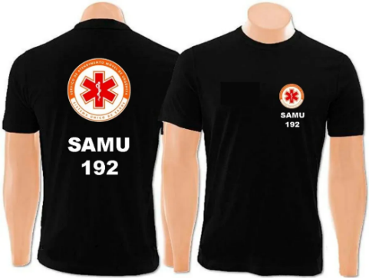 | UNID | 12 | PP
 |  |  | UNID | 20 | P
 |  |  | UNID | 50 | M
 |  |  | UNID | 50 | G
 |  |  | UNID | 54 | GG
 |  |  | UNID | 50 | XXG
9 | 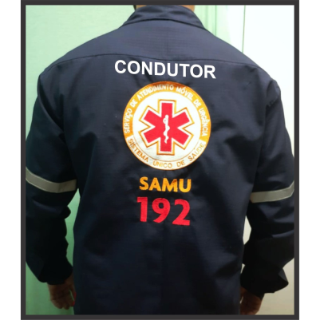  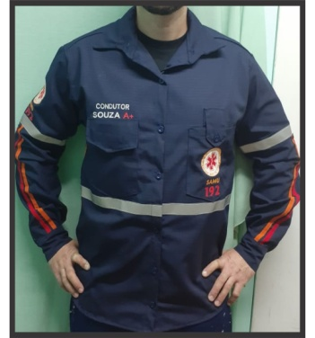  Gandola SAMU fabricado em tecido brim ripstop super-resistente, na cor Azul-Marinho com faixas refletivas frente e verso nas mangas, fechamento frente com ziper e proteção superior com velcro para cobrir o mesmo. Estampa “SAMU” em bordado computadorizado frente (cor: vermelho – pantone 186 e Laranja – pantone 717 / tamanho 16 módulos de altura X 14 módulos de largura) e costas (cor: vermelho – pantone 186 e Laranja – pantone 717 / tamanho 23 módulos de altura X 15 módulos de largura) com nome e tipo sanguineo e profissão respectivamente. |  | UNID | 12 | PP
 |  |  | UNID | 20 | P
 |  |  | UNID | 50 | M
 |  |  | UNID | 50 | G
 |  |  | UNID | 50 | GG
 |  |  | UNID | 50 | XXG
10 | 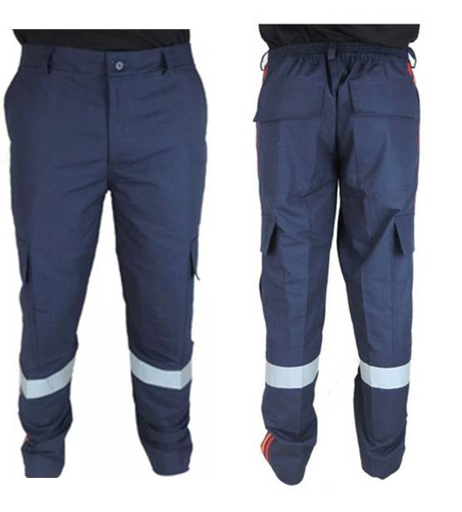  Calça Socorrista SAMU 192 em Riptop Unissex construída de RIPSTOP anti-rasgadura, tecido específico para uso operacional, com costuras reforçadas e acabamento excelente, confortável e resistente.  Possui 6 bolsos espaçosos e um prático elástico na cintura. A calça de cor azul marinho, ainda conta com joelho acolchoado, proporcionando conforto e segurança quando ajoelhado e zíper na barra, facilitando o uso com botas ou calçados especiais. A calça socorrista SAMU possui uma faixa reflexiva nas pernas, tornando-a visível mesmo sob luz fraca. Características: 6 bolsos espaçosos + Porta caneta, faixa reflexiva, Tecido Ripstop, possui elástico na cintura, bolsos traseiros com fecho fast em velcro, joelho acolchoado. Tabela de Medidas: Calça: PP(38),P(40),M(42),G(44),GG (46). Largura da Cintura: 38, 43, 46, 48, 50. Comprimento da Perna: 97, 97, 100, 102, 102. |  | UNID | 12 | PP
 |  |  | UNID | 20 | P
 |  |  | UNID | 50 | M
 |  |  | UNID | 50 | G
 |  |  | UNID | 50 | GG
 |  |  | UNID | 50 | XXG
11 | Boné bordado SAMU. Material: Ripstop. Cor: Azul-Marinho, com estampa “SAMU” em bordado computadorizado frente (cor: vermelho – pantone 186 e Laranja – pantone 717 / tamanho 16 módulos de altura X 14 módulos de largura) e estampa lateral com nome “SAMU” e número “192” (cor: branco - #FFFFFF / fonte: AGENDA BOLD / tamanho 16 módulos de altura X 14 módulos de largura) Modelo: Ajustável, em metal. | 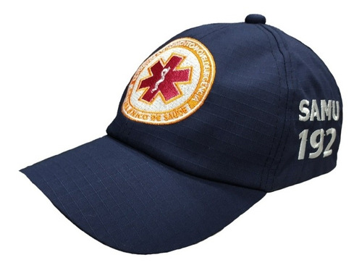 | UNID | 232 | ÚNICO
12 | 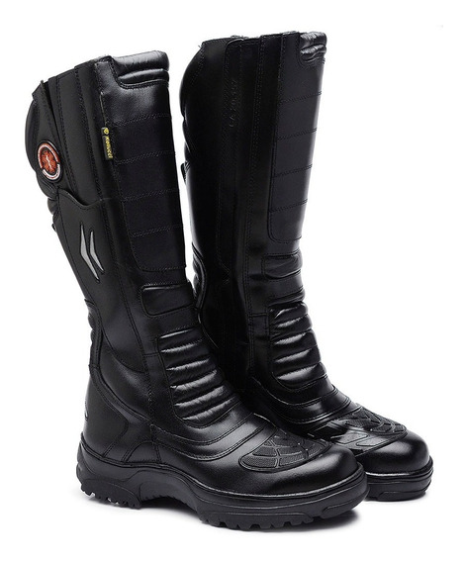  Bota SAMU. Produto em couro bovino Hidrofugado, Proteção Frontal em borracha. Porta objetos (porta faca) em borracha com personalização SOCORRISTA SAMU fixado nos dois pés pelo lado externo. Peso da Bota +/ - 1,800 g. Acolchoado dianteiro, traseiro e superior em couro napa Vacun Confort hidrofugado. Fole lateral em couro napa Comfort. Zíper lateral em Nylon com sistema de travamento. Forrada em tecido têxtil e poliéster de alta transpiração e resistência ao rasgo. Refletivos de segurança no calcanhar e nas laterais externas do cano. Palmilha de conforto em P.U de alta performance e altíssima memória (redução de impactos), forrada com tecido atoalhado com alto poder de absorção e dessorção do suor. Solado exclusivo Multifuncional em borracha de baixo desgaste (abrasão). Composto por borracha em polímeros especiais, com alto Grip (anti escorregamento), resistente a óleo combustível, ao calor de contato por até 1 minuto a 300ºC. Lugs projetados para evitar aquaplanagem, zona de flexões, travas centrais projetadas para quando o usuário, em uma eventual escalada de muro, possa ter estabilidade e diminuição da possibilidade de escorregar. Gáspea em Couro/borracha: Proteção frontal em borracha para evitar desgastes do couro. Com estampa “SAMU” em bordado computadorizado na lateral superior externa.  (cor: vermelho – pantone 186 e Laranja – pantone 717 / tamanho 16 módulos de altura X 14 módulos de largura). |  | UNID | 20 | 35
 |  |  | UNID | 40 | 36
 |  |  | UNID | 25 | 37
 |  |  | UNID | 30 | 38
 |  |  | UNID | 25 | 40
 |  |  | UNID | 25 | 41
 |  |  | UNID | 26 | 42
 |  |  | UNID | 25 | 43
 |  |  | UNID | 20 | 45

SUPERINTENDÊNCIA DE ATENÇÃO PRIMÁRIA A SAÚDE
ITEM | DESCRIÇÃO | MODELO | UNID | QUANT. | TAMANHO
13 | Colete de tecido em Brim na cor AZUL ROYAL, 77% algodão e 23% em Poliéster, na parte da frente no lado direito o brasão do Município e com escrita embaixo “Prefeitura Municipal de Itaboraí” na cor branca, no bolso do lado esquerdo escrito ATENÇÃO PRIMÁRIA À SAÚDE na cor branca e o emblema do SUS na cor azul. Fita refletiva, horizontalmente na altura dos ombros, na cor cinza em cada lado e fechamento com Zíper. Nas costas horizontalmente, fita refletiva na cor cinza, abaixo da fita, na cor branca escrito ESTRATÉGIA DE SAÚDE DA FAMÍLIA e a logo da Saúde da família. Brasão na frente em Serigrafia na cor azul – 1B3178, tamanho 16 x 14 módulos e escritas nas costas em serigrafia tamanho 23 X 15 módulos. |  | UNID | 50 | P
 |  |  |  | 180 | M
 |  |  |  | 180 | G
 |  |  |  | 50 | GG
 |  | 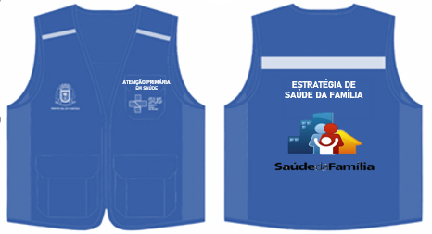 |  | 1 | XGG
14 | Colete de tecido em Brim na cor AZUL ROYAL, 77% algodão e 23% em Poliéster, na parte da frente no lado direito o brasão do Município e com escrita embaixo “Prefeitura Municipal de Itaboraí” na cor branca, no bolso do lado esquerdo escrito ATENÇÃO PRIMÁRIA À SAÚDE na cor branca e o emblema do SUS na cor azul. Fita refletiva, horizontalmente na altura dos ombros, na cor cinza em cada lado e fechamento com Zíper. Nas costas horizontalmente, fita refletiva na cor cinza, abaixo da fita, na cor branca escrito NASF.  Brasão na frente em Serigrafia na cor azul – 1B3178, tamanho 16 x 14 módulos e escritas nas costas em serigrafia tamanho 23 X 15 módulos. |  | UNID | 15 | P
 |  |  |  | 20 | M
 |  |  |  | 10 | G
 |  |  |  | 10 | GG
 |  | 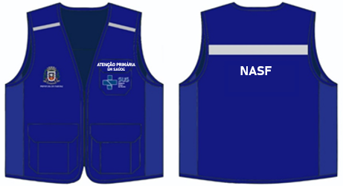 |  | 1 | XGG
15 | Colete de tecido em Brim na cor AZUL ROYAL, 77% algodão e 23% em Poliéster, na parte da frente no lado direito o brasão do Município e com escrita embaixo “Prefeitura Municipal de Itaboraí” na cor branca, no bolso do lado esquerdo escrito ATENÇÃO PRIMÁRIA À SAÚDE na cor branca e o emblema do SUS na cor azul. Fita refletiva, horizontalmente na altura dos ombros, na cor cinza em cada lado e fechamento com Zíper. Nas costas horizontalmente, fita refletiva na cor cinza, abaixo da fita, na cor branca a escrita e como o logotipo em branco do CONSULTÓRIO NA RUA.  Brasão na frente em Serigrafia na cor azul – 1B3178, tamanho 16 x 14 módulos e escritas nas costas em serigrafia tamanho 23 X 15 módulos. |  | UNID | 1 | P
 |  |  |  | 5 | M
 |  |  |  | 4 | G
 |  |  |  | 1 | GG
 |  | 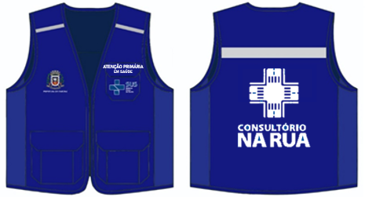 |  | 1 | XGG
16 | Colete de tecido em Brim na cor AZUL ROYAL, 77% algodão e 23% em Poliéster, na parte da frente no lado direito o brasão do Município e com escrita embaixo “Prefeitura Municipal de Itaboraí” na cor branca, no bolso do lado esquerdo escrito ATENÇÃO PRIMÁRIA À SAÚDE na cor branca e o emblema do SUS na cor azul. Fita refletiva, horizontalmente na altura dos ombros, na cor cinza em cada lado e fechamento com Zíper. Nas costas horizontalmente, fita refletiva na cor cinza, abaixo da fita, na cor branca escrito SAÚDE BUCAL.  Brasão na frente em Serigrafia na cor azul – 1B3178, tamanho 16 x 14 módulos e escritas nas costas em serigrafia tamanho 23 X 15 módulos. |  | UNID | 1 | P
 |  |  |  | 15 | M
 |  |  |  | 15 | G
 |  |  |  | 5 | GG
 |  | 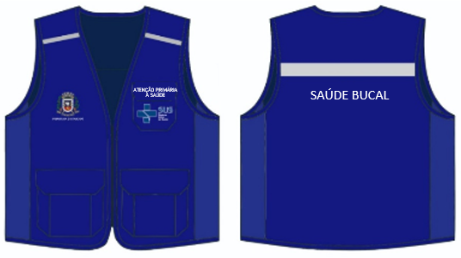 |  | 1 | XGG
17 | Colete de tecido em Brim na cor AZUL ROYAL, 77% algodão e 23% em Poliéster, na parte da frente no lado direito o brasão do Município e com escrita embaixo “Prefeitura Municipal de Itaboraí” na cor branca, no bolso do lado esquerdo escrito ATENÇÃO PRIMÁRIA À SAÚDE na cor branca e o emblema do SUS na cor azul. Fita refletiva, horizontalmente na altura dos ombros, na cor cinza em cada lado e fechamento com Zíper. Nas costas horizontalmente, fita refletiva na cor cinza, abaixo da fita, na cor branca escrito SAÚDE NA ESCOLA. Brasão na frente em Serigrafia na cor azul – 1B3178, tamanho 16 x 14 módulos e escritas nas costas em serigrafia tamanho 23 X 15 módulos. |  | UNID | 1 | P
 |  |  |  | 2 | M
 |  |  |  | 2 | G
 |  |  |  | 1 | GG
 |  | 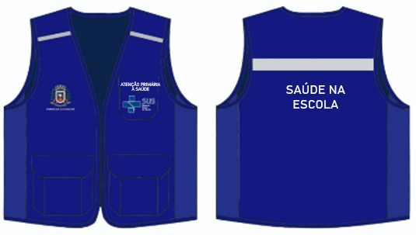 |  | 1 | XGG
18 | Colete de tecido em Brim na cor AZUL ROYAL, 77% algodão e 23% em Poliéster, na parte da frente no lado direito o brasão do Município e com escrita embaixo “Prefeitura Municipal de Itaboraí” na cor branca, no bolso do lado esquerdo escrito ATENÇÃO PRIMÁRIA À SAÚDE na cor branca e o emblema do SUS na cor azul. Fita refletiva, horizontalmente na altura dos ombros, na cor cinza em cada lado e fechamento com Zíper. Nas costas horizontalmente, fita refletiva na cor cinza, abaixo da fita, na cor branca escrito IST - AIDS - HEPATITES VIRAIS  Brasão na frente em Serigrafia na cor azul – 1B3178, tamanho 16 x 14 módulos e escritas nas costas em serigrafia tamanho 23 X 15 módulos. |  | UNID | 4 | P
 |  |  |  | 8 | M
 |  | 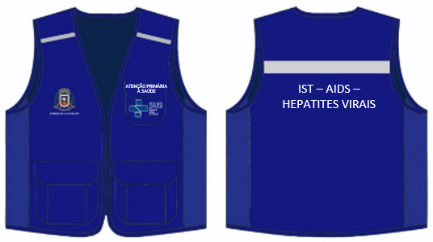 |  | 8 | G
 |  |  |  | 1 | GG
 |  |  |  | 1 | XGG
19 | Colete, cor azul royal de contendo Zíperes (cor preta) na parte da frente, com quatro bolsos de tamanho 15x15 cm na parte da frente, sendo os dois da parte de baixo com Zíperes e os dois da parte superior com aba e de velcro para fechar. Deverá conter logotipo do Programa de Controle da Tuberculose na parte de trás com Silk Screen ou sublimação, nos bolsos de cima o brasão do Município e com escrita embaixo “Prefeitura Municipal de Itaboraí” na cor branca e no outro bolso o logotipo do Programa de Controle da Tuberculose.  Brasão na frente em Serigrafia na cor azul – 1B3178, tamanho 16 x 14 módulos e escritas nas costas em serigrafia tamanho 23 X 15 módulos. |  | UNID | 1 | P
 |  |  |  | 20 | M
 |  |  |  | 10 | G
 |  |  |  | 1 | GG
 |  | 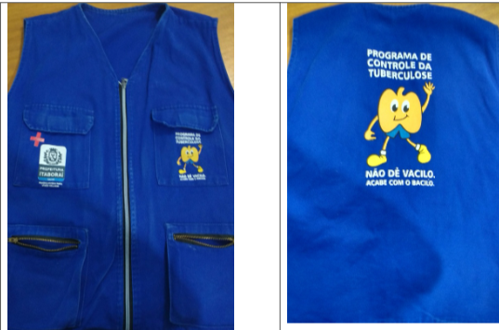 |  | 1 | XGG
20 | Colete de tecido em Brim na cor AZUL ROYAL, 77% algodão e 23% em Poliéster, na parte da frente no lado direito o brasão do Município e com escrita embaixo “Prefeitura Municipal de Itaboraí” na cor branca, no bolso do lado esquerdo escrito ATENÇÃO PRIMÁRIA À SAÚDE na cor branca e o emblema do SUS na cor azul. Fita refletiva, horizontalmente na altura dos ombros, na cor cinza em cada lado e fechamento com Zíper. Nas costas horizontalmente, fita refletiva na cor cinza, abaixo da fita, na cor branca escrito PROGRAMA DE HANSENIESE.  Brasão na frente em Serigrafia na cor azul – 1B3178, tamanho 16 x 14 módulos e escritas nas costas em serigrafia tamanho 23 X 15 módulos. |  | UNID | 1 | P
 |  |  |  | 2 | M
 |  |  |  | 3 | G
 |  |  |  | 1 | GG
 |  | 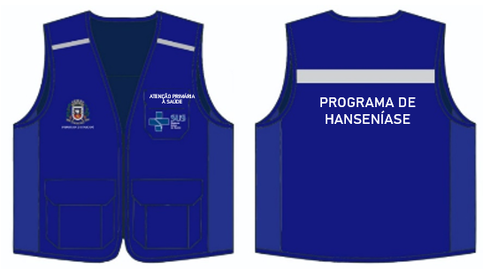 |  | 1 | XGG
21 | Colete de tecido em Brim na cor AZUL ROYAL, 77% algodão e 23% em Poliéster, na parte da frente no lado direito o brasão do Município e com escrita embaixo “Prefeitura Municipal de Itaboraí” na cor branca, no bolso do lado esquerdo escrito ATENÇÃO PRIMÁRIA À SAÚDE na cor branca e o emblema do SUS na cor azul. Fita refletiva, horizontalmente na altura dos ombros, na cor cinza em cada lado e fechamento com Zíper. Nas costas horizontalmente, fita refletiva na cor cinza, abaixo da fita, na cor branca escrito HIPERTENSÃO E DIABETES.  Brasão na frente em Serigrafia na cor azul – 1B3178, tamanho 16 x 14 módulos e escritas nas costas em serigrafia tamanho 23 X 15 módulos. |  | UNID | 1 | P
 |  |  |  | 3 | M
 |  |  |  | 2 | G
 |  |  |  | 1 | GG
 |  | 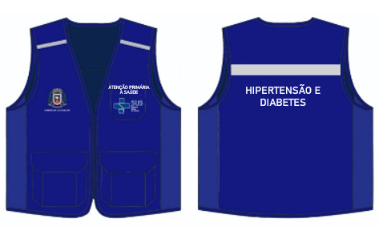 |  | 1 | XGG
22 | Colete de tecido em Brim na cor AZUL ROYAL, 77% algodão e 23% em Poliéster, na parte da frente no lado direito o brasão do Município e com escrita embaixo “Prefeitura Municipal de Itaboraí” na cor branca, no bolso do lado esquerdo escrito ATENÇÃO PRIMÁRIA À SAÚDE na cor branca e o emblema do SUS na cor azul. Fita refletiva, horizontalmente na altura dos ombros, na cor cinza em cada lado e fechamento com Zíper. Nas costas horizontalmente, fita refletiva na cor cinza, abaixo da fita, na cor branca escrito ALIMENTAÇÃO E NUTRIÇÃO.  Brasão na frente em Serigrafia na cor azul – 1B3178, tamanho 16 x 14 módulos e escritas nas costas em serigrafia tamanho 23 X 15 módulos. |  | UNID | 1 | P
 |  |  |  | 2 | M
 |  |  |  | 2 | G
 |  |  |  | 1 | GG
 |  | 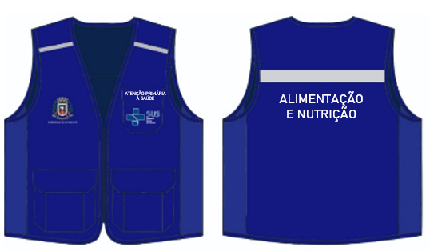 |  | 1 | XGG
23 | Colete de tecido em Brim na cor AZUL ROYAL, 77% algodão e 23% em Poliéster, na parte da frente no lado direito o brasão do Município e com escrita embaixo “Prefeitura Municipal de Itaboraí” na cor branca, no bolso do lado esquerdo escrito ATENÇÃO PRIMÁRIA À SAÚDE na cor branca e o emblema do SUS na cor azul. Fita refletiva, horizontalmente na altura dos ombros, na cor cinza em cada lado e fechamento com Zíper. Nas costas horizontalmente, fita refletiva na cor cinza, abaixo da fita, na cor branca escrito PROGRAMA DE CONTROLE DO TABAGISMO.  Brasão na frente em Serigrafia na cor azul – 1B3178, tamanho 16 x 14 módulos e escritas nas costas em serigrafia tamanho 23 X 15 módulos. |  | UNID | 1 | P
 |  |  |  | 2 | M
 |  |  |  | 2 | G
 |  |  |  | 1 | GG
 |  |  |  | 1 | XG
 |  | 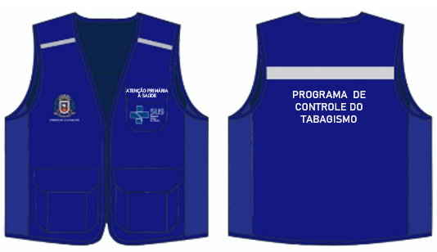 |  | 1 | XGG
24 | Colete de tecido em Brim na cor AZUL ROYAL, 77% algodão e 23% em Poliéster, na parte da frente no lado direito o brasão do Município e com escrita embaixo “Prefeitura Municipal de Itaboraí” na cor branca, no bolso do lado esquerdo escrito ATENÇÃO PRIMÁRIA À SAÚDE na cor branca e o emblema do SUS na cor azul. Fita refletiva, horizontalmente na altura dos ombros, na cor cinza em cada lado e fechamento com Zíper. Nas costas horizontalmente, fita refletiva na cor cinza, abaixo da fita, na cor branca escrito SAÚDE DA CRIANÇA E ADOLESCENTE.  Brasão na frente em Serigrafia na cor azul – 1B3178, tamanho 16 x 14 módulos e escritas nas costas em serigrafia tamanho 23 X 15 módulos. |  | UNID | 2 | P
 |  |  |  | 2 | M
 |  |  |  | 2 | G
 |  |  |  | 1 | GG
 |  |  |  | 1 | XG
 |  | 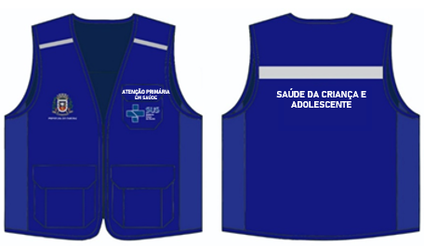 |  | 1 | XGG
25 | Colete de tecido em Brim na cor AZUL ROYAL, 77% algodão e 23% em Poliéster, na parte da frente no lado direito o brasão do Município e com escrita embaixo “Prefeitura Municipal de Itaboraí” na cor branca, no bolso do lado esquerdo escrito ATENÇÃO PRIMÁRIA À SAÚDE na cor branca e o emblema do SUS na cor azul. Fita refletiva, horizontalmente na altura dos ombros, na cor cinza em cada lado e fechamento com Zíper. Nas costas horizontalmente, fita refletiva na cor cinza, abaixo da fita, na cor branca escrito SAÚDE DA MULHER.  Brasão na frente em Serigrafia na cor azul – 1B3178, tamanho 16 x 14 módulos e escritas nas costas em serigrafia tamanho 23 X 15 módulos. |  | UNID | 2 | P
 |  |  |  | 2 | M
 |  |  |  | 2 | G
 |  |  |  | 1 | GG
 |  |  |  | 1 | XG
 |  | 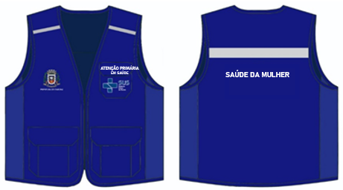 |  | 1 | XGG
26 | Colete de tecido em Brim na cor AZUL ROYAL, 77% algodão e 23% em Poliéster, na parte da frente no lado direito o brasão do Município com escrita embaixo “Prefeitura Municipal de Itaboraí” na cor branca, no bolso do lado esquerdo escrito ATENÇÃO PRIMÁRIA À SAÚDE na cor branca e o emblema do SUS na cor azul. Fita refletiva, horizontalmente na altura dos ombros, na cor cinza em cada lado e fechamento com Zíper. Nas costas horizontalmente, fita refletiva na cor cinza, abaixo da fita, na cor branca escrito REDE CEGONHA E LOGO COLORIDA.  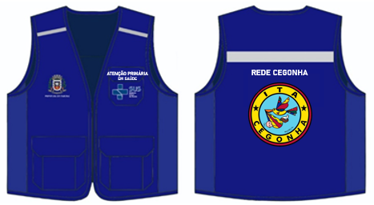  Brasão na frente em Serigrafia na cor azul – 1B3178, tamanho 16 x 14 módulos e escritas nas costas em serigrafia tamanho 23 X 15 módulos. |  | UNID | 1 | P
 |  |  |  | 4 | M
 |  |  |  | 2 | G
 |  |  |  | 1 | GG
 |  |  |  | 1 | XG
 |  |  |  | 1 | XGG
27 | Colete de tecido em Brim na cor AZUL ROYAL, 77% algodão e 23% em Poliéster, na parte da frente no lado direito o brasão do Município e com escrita embaixo “Prefeitura Municipal de Itaboraí” na cor branca, no bolso do lado esquerdo escrito ATENÇÃO PRIMÁRIA À SAÚDE na cor branca e o emblema do SUS na cor azul. Fita refletiva, horizontalmente na altura dos ombros, na cor cinza em cada lado e fechamento com Zíper. Nas costas horizontalmente, fita refletiva na cor cinza, abaixo da fita, na cor branca escrito SAÚDE DO HOMEM.  Brasão na frente em Serigrafia na cor azul – 1B3178, tamanho 16 x 14 módulos e escritas nas costas em serigrafia tamanho 23 X 15 módulos. |  | UNID | 1 | P
 |  |  |  | 1 | M
 |  |  |  | 2 | G
 |  |  |  | 1 | GG
 |  |  |  | 1 | XG
 |  | 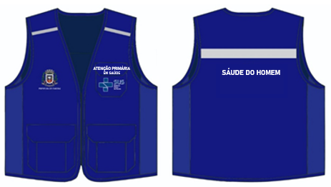 |  | 1 | XGG
28 | Colete de tecido em Brim na cor AZUL ROYAL, 77% algodão e 23% em Poliéster, na parte da frente no lado direito o brasão do Município, com escrita embaixo “Prefeitura Municipal de Itaboraí” na cor branca, no bolso do lado esquerdo escrito ATENÇÃO PRIMÁRIA À SAÚDE na cor branca e o emblema do SUS na cor azul. Fita refletiva, horizontalmente na altura dos ombros, na cor cinza em cada lado e fechamento com Zíper. Nas costas horizontalmente, fita refletiva na cor cinza, abaixo da fita, na cor branca escrito SAÚDE DA POPULAÇÃO NEGRA.  Brasão na frente em Serigrafia na cor azul – 1B3178, tamanho 16 x 14 módulos e escritas nas costas em serigrafia tamanho 23 X 15 módulos. |  | UNID | 1 | P
 |  |  |  | 1 | M
 |  |  |  | 1 | G
 |  |  |  | 1 | GG
 |  | 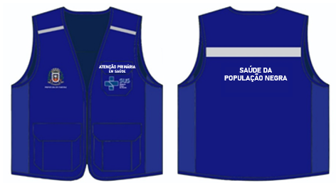 |  | 1 | XG
 |  |  |  | 1 | XGG
29 | Colete de tecido em Brim na cor AZUL ROYAL, 77% algodão e 23% em Poliéster, na parte da frente no lado direito o brasão do Município, com escrita embaixo “Prefeitura Municipal de Itaboraí” na cor branca, no bolso do lado esquerdo escrito ATENÇÃO PRIMÁRIA À SAÚDE na cor branca e o emblema do SUS na cor azul. Fita refletiva, horizontalmente na altura dos ombros, na cor cinza em cada lado e fechamento com Zíper. Nas costas horizontalmente, fita refletiva na cor cinza, abaixo da fita, na cor branca escrito SAÚDE DO IDOSO.  Brasão na frente em Serigrafia na cor azul – 1B3178, tamanho 16 x 14 módulos e escritas nas costas em serigrafia tamanho 23 X 15 módulos. |  | UNID | 1 | P
 |  |  |  | 4 | M
 |  |  |  | 3 | G
 |  |  |  | 1 | GG
 |  |  |  | 1 | XG
 |  | 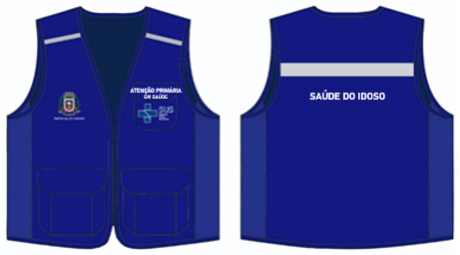 |  | 1 | XGG
30 | Colete de tecido em Brim na cor AZUL ROYAL, 77% algodão e 23% em Poliéster, na parte da frente no lado direito o brasão do Município, com escrita embaixo “Prefeitura Municipal de Itaboraí” na cor branca, no bolso do lado esquerdo escrito ATENÇÃO PRIMÁRIA À SAÚDE na cor branca e o emblema do SUS na cor azul. Fita refletiva, horizontalmente na altura dos ombros, na cor cinza em cada lado e fechamento com Zíper. Nas costas horizontalmente, fita refletiva na cor cinza, abaixo da fita, na cor branca escrito ATENÇÃO PRIMÁRIA À SAÚDE.  Brasão na frente em Serigrafia na cor azul – 1B3178, tamanho 16 x 14 módulos e escritas nas costas em serigrafia tamanho 23 X 15 módulos. |  | UNID | 2 | P
 |  | 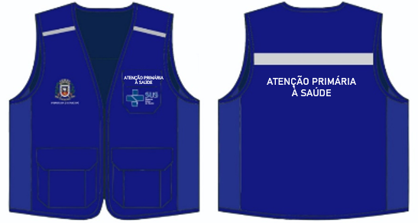 |  | 2 | M
 |  |  |  | 2 | G
 |  |  |  | 1 | GG
 |  |  |  | 1 | XG
 |  |  |  | 1 | XGG
31 | Colete de tecido em Brim na cor AZUL ROYAL, 77% algodão e 23% em Poliéster, na parte da frente no lado direito o brasão do Município e com escrita embaixo “Prefeitura Municipal de Itaboraí” na cor branca, no bolso do lado esquerdo escrito ATENÇÃO PRIMÁRIA À SAÚDE na cor branca e o emblema do SUS na cor azul. Fita refletiva, horizontalmente na altura dos ombros, na cor cinza em cada lado e fechamento com Zíper. Nas costas horizontalmente, fita refletiva na cor cinza, abaixo da fita, na cor branca escrito SUPERINTENDENCIA.  Brasão na frente em Serigrafia na cor azul – 1B3178, tamanho 16 x 14 módulos e escritas nas costas em serigrafia tamanho 23 X 15 módulos. |  | UNID | 2 | P
 |  |  |  | 2 | M
 |  |  |  | 2 | G
 |  |  |  | 2 | GG
 |  |  |  | 2 | XG
 |  | 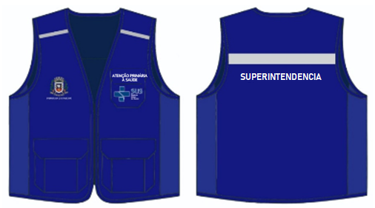 |  | 2 | XGG
32 | Colete de tecido em Brim na cor AZUL ROYAL, 77% algodão e 23% em Poliéster, na parte da frente no lado direito o brasão do Município e com escrita embaixo “Prefeitura Municipal de Itaboraí” na cor branca, no bolso do lado esquerdo emblema do SUS na cor azul.  Fita refletiva, horizontalmente na altura dos ombros, na cor cinza em cada lado e fechamento com Zíper. Nas costas horizontalmente, fita refletiva na cor cinza, abaixo da fita, na cor branca escrito SUBSECRETARIA DE SAÚDE.  Brasão na frente em Serigrafia na cor azul – 1B3178, tamanho 16 x 14 módulos e escritas nas costas em serigrafia tamanho 23 X 15 módulos. | SUBSECRETARIA  DE SAÚDE | UNID | 1 | P
 |  |  |  | 1 | M
 |  |  |  | 1 | G
 |  |  |  | 1 | GG
 |  |  |  | 1 | XG
 |  |  |  | 1 | XGG
33 | Camisa em malha Poliviscose (PV), de 1ª linha, 65% poliéster e 35 % viscose, cor BRANCA, gola redonda, manga curta, na parte da frente do lado direito brasão da prefeitura e abaixo do brasão escrita na cor preta Prefeitura de Itaboraí seguido de Secretaria Municipal de saúde e nas costas ATENÇÃO PRIMÁRIA À SAÚDE.  Brasão na frente em Serigrafia, tamanho 16 x 14 módulos e escritas nas costas em serigrafia tamanho 23 X 15 módulos. |  | UNID | 200 | P
 |  | 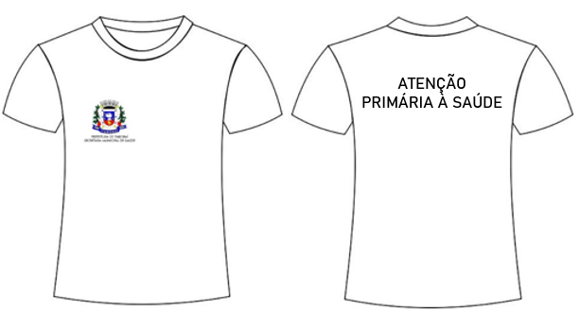 |  | 400 | M
 |  |  |  | 300 | G
 |  |  |  | 50 | GG
 |  |  |  | 5 | XG
 |  |  |  | 5 | XGG
34 | Calça Unissex, de tecido BRIM na cor CAQUI ESCURO, 100% algodão, cós de elástico com cadarço para ajuste, com dois bolsos frontais, dois bolsos traseiros e dois bolsos laterais nas pernas.  OBS: QUANTIDADE REFERENTE A 02 (DUAS) CALÇAS POR FUNCIONÁRIO.  Brasão em serigrafia na perna direita na altura da coxa no tamanho 16 módulos X 14 módulos. |  | UNID | 50 | P
 |  |  |  | 230 | M
 |  | 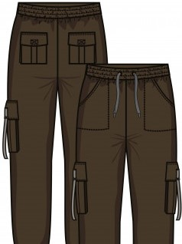 |  | 140 | G
 |  |  |  | 62 | GG
 |  |  |  | 14 | XG
 |  |  |  | 4 | XGG
35 | Jaleco de manga longa, na cor branca, em poliéster, com bordado da ESTRATÉGIA SAÚDE DA FAMÍLIA no lado esquerdo superior; frente (no peito do lado esquerdo) - bordado do símbolo da ESTRATÉGIA DE SAÚDE DA FAMÍLIA com total de 5 cores, no sistema hexadecimal. Códigos das cores: #005496; #C0191F; #29AAE2; #8CC63F; #F58220; Na manga (esquerda) – bordado o símbolo do Município de Itaboraí, tamanho 16 x 14 módulos. |  | UNID | 35 | P
 |  | 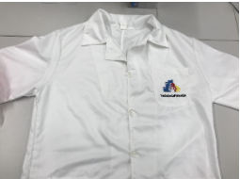 |  | 130 | M
 |  |  |  | 130 | G
 |  |  |  | 23 | GG
 |  |  |  | 2 | XG
36 | Boné: onfeccionado em brim 100% algodão, na cor CAQUI ESCURO, tamanho único; costuras com linha 100% algodão; acabamento com bordas internas embutidas ou em overloque; alças de ajuste com fechos em velcro tipo macho/fêmea na parte posterior; copa arredondada, impressão da logomarca da Prefeitura Municipal de Itaboraí.  Brasão do Município Bordado tamanho: 16 módulos (Altura) X 14 módulos (Largura). | 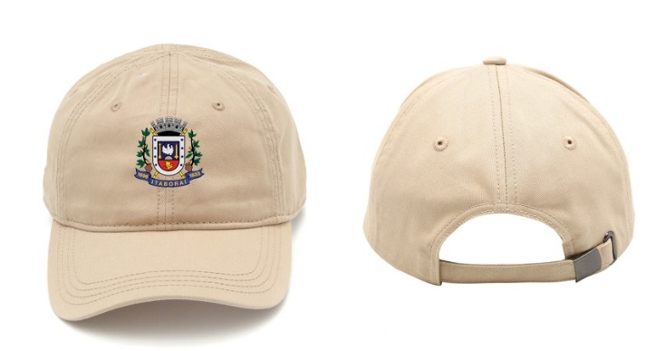 | UNID | 300 | Tamanho Único
37 | Boné: confeccionado em brim 100% algodão, na cor CAQUI ESCURO, tamanho único; costuras com linha 100% algodão; acabamento com bordas internas embutidas ou em overloque; alças de ajuste com fechos em velcro tipo macho/fêmea na parte posterior; copa arredondada, com barreira cabeça face e orelha, impressão da logomarca da Prefeitura Municipal de Itaboraí.  Brasão do Município Bordado tamanho: 16 módulos (Altura) X 14 módulos (Largura). | 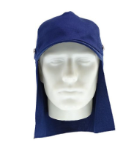 | UNID | 250 | Tamanho Único
38 | Botina para uso ocupacional: fechamento em elástico, confeccionado em couro curtido ao cromo, palmilha de montagem em fibras não metálicas resistentes à perfuração montada pelo sistema strobel, com biqueira de composite, solado poliuretano bidensidade injetado diretamente no cabedal, com sistema de absorção de energia no salto, para uso de eletricista e outros. | 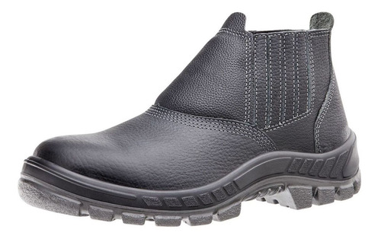 | PAR | 50 | 34/35
 |  |  | PAR | 70 | 36
 |  |  | PAR | 120 | 37/38
 |  |  | PAR | 27 | 39/40
 |  |  | PAR | 25 | 41/42
 |  |  | PAR | 5 | 43/44
 |  |  | PAR | 2 | 45
 |  |  | PAR | 1 | 46
39 | Protetor Solar Profissional: FPS 50, age contra a ação nociva de raios ultravioleta dos tipos de UVA e UVB emitidas pelas radiações solares e com função repelente, recipiente de 200 ml. Com Certificados de Aprovação (CA) e EPI. | (NÃO SE APLICA) | UNID | 5.000 | -
40 | Repelente Spray: com duração de 10 horas, composto por IR3535, Icaridina 20 a 25% ou DEET e perfume, spray com 100 ml. Dermatologicamente testado, hipoalérgico. Com Certificados de Aprovação (CA) e EPI. | (NÃO SE APLICA) | UNID | 5.000 | -

SUPERINTENDÊNCIA DE VIGILÂNCIA EM SAÚDE
ITEM | DESCRIÇÃO | MODELO | UNID. | QUANT. | TAMANHO
41 | 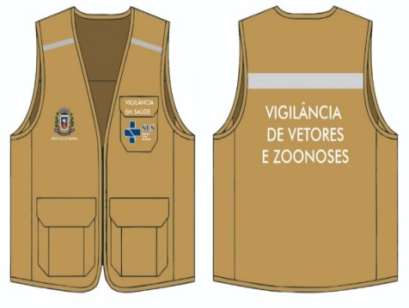  Colete de tecido em Brim na cor CAQUI ESCURO, 77% algodão e 23% em Poliéster, na parte da frente no lado direito o brasão do Município e com escrita embaixo “Prefeitura Municipal de Itaboraí” na cor branca, no bolso do lado esquerdo escrito VIGILÂNCIA EM SAÚDE na cor branca e o emblema do SUS na cor azul. Fita refletiva, horizontalmente na altura dos ombros, na cor cinza em cada lado e fechamento com Zíper. Nas costas horizontalmente, fita refletiva na cor cinza, abaixo da fita, na cor branca escrito VIGILÂNCIA DE VETORES E ZOONOSES.  OBS: QUANTIDADE REFERENTE A 02 (DOIS) COLETES POR FUNCIONÁRIO.  Brasão na frente em Serigrafia na cor azul – 1B3178, tamanho 16 x 14 módulos e escritas nas costas em serigrafia tamanho 23 X 15 módulos. |  | UNID | 2 | P
 |  |  |  | 10 | M
 |  |  |  | 38 | G
 |  |  |  | 6 | GG
 |  |  |  | 2 | XGG
42 | 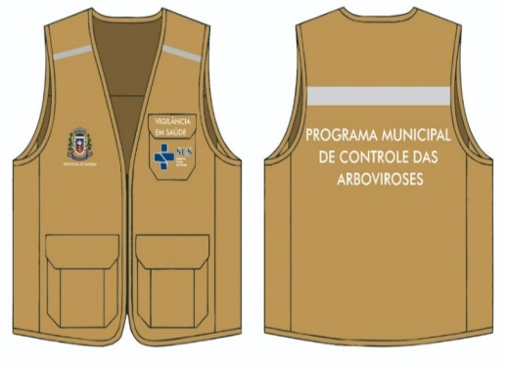  Colete de tecido em Brim na cor CAQUI ESCURO, 77% algodão e 23% em Poliéster, na parte da frente no lado direito o brasão do Município e com escrita embaixo “Prefeitura Municipal de Itaboraí” na cor branca, no bolso do lado esquerdo escrito VIGILÂNCIA EM SAÚDE na cor branca e o emblema do SUS na cor azul. Fita refletiva, horizontalmente na altura dos ombros, na cor cinza em cada lado e fechamento com Zíper. Nas costas horizontalmente, fita refletiva na cor cinza, abaixo da fita, na cor branca escrito PROGRAMA MUNICIPAL DE CONTROLE DAS ARBOVIROSES.  OBS: QUANTIDADE REFERENTE A 02 (DOIS) COLETES POR FUNCIONÁRIO.  Brasão na frente em Serigrafia na cor azul – 1B3178, tamanho 16 x 14 módulos e escritas nas costas em serigrafia tamanho 23 X 15 módulos. |  | UNID | 38 | P
 |  |  |  | 100 | M
 |  |  |  | 112 | G
 |  |  |  | 80 | GG
 |  |  |  | 12 | XGG
43 | 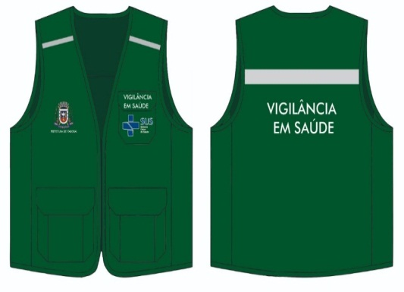  Colete de tecido em Brim na cor VERDE ESCURO, 77% algodão e 23% em Poliéster, na parte da frente no lado direito o brasão do Município e com escrita embaixo “Prefeitura Municipal de Itaboraí” na cor branca, no bolso do lado esquerdo escrito VIGILÂNCIA EM SAÚDE na cor branca e o emblema do SUS na cor azul. Fita refletiva, horizontalmente na altura dos ombros, na cor cinza em cada lado e fechamento com Zíper. Nas costas horizontalmente, fita refletiva na cor cinza, abaixo da fita, na cor branca escrito VIGILÂNCIA EM SAÚDE.  Brasão na frente em Serigrafia na cor azul – 1B3178, tamanho 16 x 14 módulos e escritas nas costas em serigrafia tamanho 23 X 15 módulos. |  | UNID | 1 | P
 |  |  |  | 2 | M
 |  |  |  | 4 | G
 |  |  |  | 1 | GG
 |  |  |  | 1 | XGG
44 | 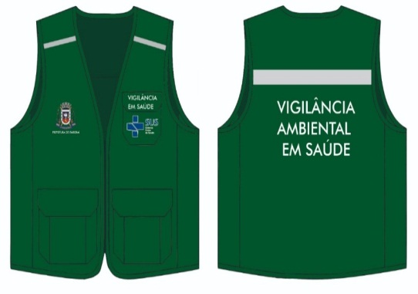  Colete de tecido em Brim na cor VERDE ESCURO, 77% algodão e 23% em Poliéster, na parte da frente no lado direito o brasão da prefeitura e com escrita em baixo Prefeitura Municipal de Itaboraí na cor branca, no bolso do lado esquerdo escrito VIGILÂNCIA EM SAÚDE na cor branca e o emblema do SUS na cor azul. Fita refletiva, horizontalmente na altura dos ombros, na cor cinza em cada lado e fechamento com Zíper. Nas costas horizontalmente, fita refletiva na cor cinza, abaixo da fita, na cor branca escrito VIGILÂNCIA AMBIENTAL EM SAÚDE.  Brasão na frente em Serigrafia na cor azul – 1B3178, tamanho 16 x 14 módulos e escritas nas costas em serigrafia tamanho 23 X 15 módulos. |  | UNID | 2 | P
 |  |  |  | 1 | M
 |  |  |  | 4 | G
 |  |  |  | 2 | GG
 |  |  |  | 8 | XGG
45 | Colete de tecido em Brim na cor VERDE ESCURO, 77% algodão e 23% em Poliéster, na parte da frente no lado direito o brasão do Município e com escrita embaixo “Prefeitura Municipal de Itaboraí” na cor branca, no bolso do lado esquerdo escrito VIGILÂNCIA EM SAÚDE na cor branca e o emblema do SUS na cor azul. Fita refletiva, horizontalmente na altura dos ombros, na cor cinza em cada lado e fechamento com Zíper. Nas costas horizontalmente, fita refletiva na cor cinza, abaixo da fita, na cor branca escrito VIGILÂNCIA EM SAÚDE DO TRABALHADOR.  Brasão na frente em Serigrafia na cor azul – 1B3178, tamanho 16 x 14 módulos e escritas nas costas em serigrafia tamanho 23 X 15 módulos. | 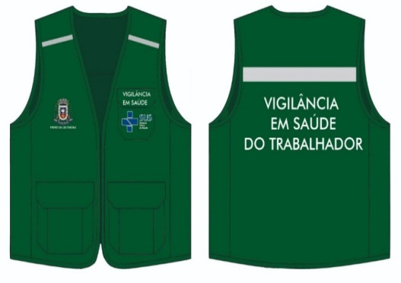 | UNID | 1 | P
 |  |  |  | 1 | M
 |  |  |  | 6 | G
 |  |  |  | 1 | GG
 |  |  |  | 1 | XGG
46 | Colete de tecido em Brim na cor VERDE ESCURO, 77% algodão e 23% em Poliéster, na parte da frente no lado direito o brasão do Município e com escrita embaixo “Prefeitura Municipal de Itaboraí” na cor branca, no bolso do lado esquerdo escrito VIGILÂNCIA EM SAÚDE na cor branca e o emblema do SUS na cor azul. Fita refletiva, horizontalmente na altura dos ombros, na cor cinza em cada lado e fechamento com Zíper. Nas costas horizontalmente, fita refletiva na cor cinza, abaixo da fita, na cor branca escrito VIGILÂNCIA EPIDEMIOLÓGICA.  Brasão na frente em Serigrafia na cor azul – 1B3178, tamanho 16 x 14 módulos e escritas nas costas em serigrafia tamanho 23 X 15 módulos. | 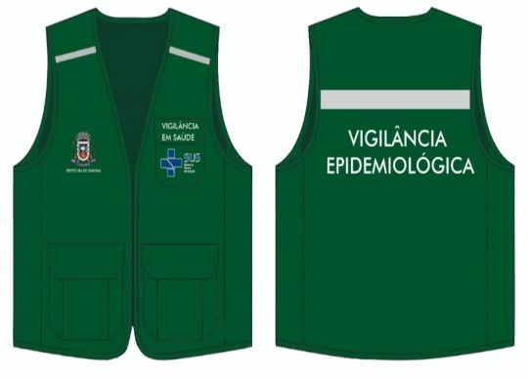 | UNID | 4 | P
 |  |  |  | 10 | M
 |  |  |  | 4 | G
 |  |  |  | 2 | GG
 |  |  |  | 1 | XGG
47 | 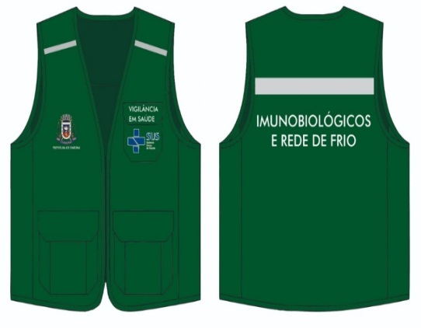  Colete de tecido em Brim na cor VERDE ESCURO, 77% algodão e 23% em Poliéster, na parte da frente no lado direito o brasão do Município e com escrita embaixo “Prefeitura Municipal de Itaboraí” na cor branca, no bolso do lado esquerdo escrito VIGILÂNCIA EM SAÚDE na cor branca e o emblema do SUS na cor azul. Fita refletiva , horizontalmente na altura dos ombros, na cor cinza em cada lado e fechamento com Zíper. Nas costas horizontalmente, fita refletiva na cor cinza, abaixo da fita, na cor branca escrito IMUNOBIOLÓGICOS E REDE DE FRIO.  Brasão na frente em Serigrafia na cor azul – 1B3178, tamanho 16 x 14 módulos e escritas nas costas em serigrafia tamanho 23 X 15 módulos. |  | UNID | 1 | P
 |  |  |  | 2 | M
 |  |  |  | 6 | G
 |  |  |  | 8 | GG
 |  |  |  | 1 | XGG
48 | 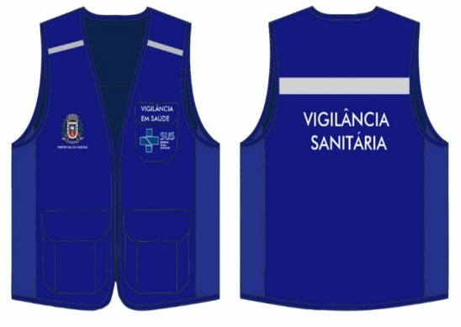  Colete de tecido em Brim na cor AZUL ROYAL, 77% algodão e 23% em Poliéster, na parte da frente no lado direito o brasão do Município, com escrita embaixo “Prefeitura Municipal de Itaboraí” na cor branca, no bolso do lado esquerdo escrito VIGILÂNCIA EM SAÚDE na cor branca e o emblema do SUS na cor azul. Fita refletiva, horizontalmente na altura dos ombros, na cor cinza em cada lado e fechamento com Zíper. Nas costas horizontalmente, fita refletiva na cor cinza, abaixo da fita, na cor branca escrito VIGILÂNCIA SANITÁRIA.  Brasão na frente em Serigrafia na cor azul – 1B3178, tamanho 16 x 14 módulos e escritas nas costas em serigrafia tamanho 23 X 15 módulos. |  | UNID | 1 | P
 |  |  |  | 18 | M
 |  |  |  | 18 | G
 |  |  |  | 10 | GG
 |  |  |  | 1 | XGG
49 | Boné: confeccionado em brim 100% algodão, na cor CAQUE ESCURO, tamanho único; costuras com linha 100% algodão; acabamento com bordas internas embutidas ou em overloque; alças de ajuste com fechos em velcro tipo macho/fêmea na parte posterior; copa arredondada, impressão da logomarca da Prefeitura Municipal de Itaboraí.  OBS: QUANTIDADE REFERENTE A 01 (UM) BONÉ POR FUNCIONÁRIO.  Brasão do Município Bordado tamanho: 16 módulos (Altura) X 14 módulos (Largura). | 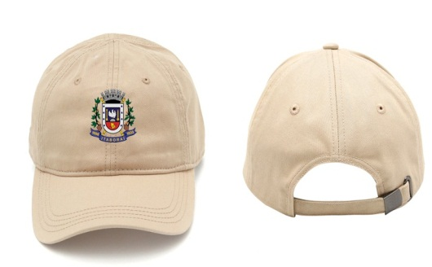 | UNID | 200 | Tamanho Único
50 | Camisa em malha Poliviscose (PV), de 1ª linha, 65% poliéster e 35 % viscose, cor BRANCA, gola redonda, manga curta, na parte da frente do lado direito brasão do Município e abaixo do brasão escrita na cor preta Prefeitura de Itaboraí seguido de Secretaria Municipal de Saúde e nas costas VIGILÂNCIA EM SAÚDE.  OBS: QUANTIDADE REFERENTE A 03 (TRÊS) CAMISAS POR FUNCIONÁRIO.  Brasão na frente em Serigrafia, tamanho 16 x 14 módulos e escritas nas costas em serigrafia tamanho 23 X 15 módulos. | 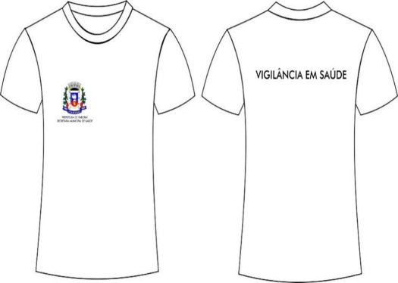 | UNID | 60 | P
 |  |  |  | 165 | M
 |  |  |  | 225 | G
 |  |  |  | 129 | GG
 |  |  |  | 21 | XGG
51 | Calça Unissex, de tecido BRIM na cor CAQUI ESCURO, 100% algodão, cós de elástico com cadarço para ajuste, com dois bolsos frontais, dois bolsos traseiros e dois bolsos laterais nas pernas.  OBS: QUANTIDADE REFERENTE A 02 (DUAS) CALÇAS POR FUNCIONÁRIO.  Brasão em serigrafia na perna direita na altura da coxa no tamanho 16 módulos X 14 módulos. |  | UNID | 28 | P
 |  |  |  | 192 | M
 |  |  |  | 102 | G
 |  |  |  | 62 | GG
 |  |  |  | 12 | XG
 |  |  |  | 4 | XGG

PLANILHA DE EQUIPAMENTOS DE PROTEÇÃO INDIVIDUAL – EPI
ITEM | DESCRIÇÃO | UNIDADE | QUANTIDADE
52 | Avental de Raspa: confeccionado em raspa, tiras de elástico nas costas, tiras na cintura afixadas por costuras reforçadas, raspa para ajustes, costurado em linha de algodão. Com Certificados de Aprovação (CA) e EPI. | UNID | 4
53 | Boné para Roçador: Tipo árabe, desenvolvido para roçador para proteção da cabeça, pescoço e face contra raios solares UVB e UVA. Produzido em tecido 100% algodão de brim com absorção de suor, aba plástica de 5,5 cm frontal, proteção traseira estendida de pescoço em tecido de altura de 30cm, 2 botões de pressão paralelos em níquel para acoplar protetor fácil, protetor fácil em tela de nylon preta de 8pl de altura injetada a antidistorsão visual, tira orbital interna absorvente e regulagem plástica para diferentes tamanhos de cabeça com 12 pontos. Com Certificados de Aprovação (CA) e EPI. | UNID | 10
54 | Bota emborracha: Bota de segurança, convencionado em PVC - cloreto de polivinila, antiderrapante, cor preta, tipo cano longo. Com Certificados de Aprovação (CA) e EPI.
54.1 | Conforme item 54 - Tamanho 38 – | PAR | 2
54.2 | Conforme item 54 - Tamanho 39 - | PAR | 4
54.3 | Conforme item 54 - Tamanho 40 - | PAR | 8
54.4 | Conforme item 54 - Tamanho 41 - | PAR | 10
54.5 | Conforme item 54 - Tamanho 42 - | PAR | 6
54.6 | Conforme item 54 - Tamanho 43 - | PAR | 6
54.7 | Conforme item 54 - Tamanho 44 - | PAR | 2
54.8 | Conforme item 54 - Tamanho 45 - | PAR | 2
55 | Botina de segurança para altas temperaturas: fechamento em elástico nas laterais, confeccionado em 100% couro, biqueira de polipropileno ou aço. Palmilha de montagem em poliéster resinado e solado em PU/Borracha injetado diretamente no cabedal, higiênica com propriedades antibacterianas composta de EVA e micro pontos que proporcionam absorção e dessorção do suor, resistente a temperaturas de até 300° e resistente ao óleo combustível. Com Certificados de Aprovação (CA) e EPI.
55.1 | Conforme item 55 - Tamanho 34 - | PAR | 4
55.2 | Conforme item 55 - Tamanho 35 - | PAR | 6
55.3 | Conforme item 55 - Tamanho 36 - | PAR | 8
55.4 | Conforme item 55 - Tamanho 37 - | PAR | 6
55.5 | Conforme item 55 - Tamanho 38 - | PAR | 16
55.6 | Conforme item 55 - Tamanho 39 - | PAR | 18
55.7 | Conforme item 55 - Tamanho 40 - | PAR | 30
55.8 | Conforme item 55 - Tamanho 41 - | PAR | 40
55.9 | Conforme item 55 - Tamanho 42 - | PAR | 46
55.10 | Conforme item 55 - Tamanho 43 - | PAR | 20
55.11 | Conforme item 55 - Tamanho 44 - | PAR | 10
55.12 | Conforme item 55 - Tamanho 45 - | PAR | 6
56 | Camisa manga longa com proteção UV: confeccionada com malha 90% Poliéster 10% Elastano, Antibactericida, gramatura leve, com fator de proteção 50+ contra raios UVA e UVB, costurada em máquina overloque. Com Certificados de Aprovação (CA) e EPI.
56.1 | Conforme item 56 - Tamanho M - | UNID | 2
56.2 | Conforme item 56 - Tamanho G - | UNID | 14
56.3 | Conforme item 56 - Tamanho GG - | UNID | 10
56.4 | Conforme item 56 - Tamanho XGG - | UNID | 2
57 | Capa de Chuva: Confeccionada em PVC atóxico, cor transparente, soldada eletronicamente com manga e capuz, fechamento frontal por botões de pressão. Com Certificados de Aprovação (CA) e EPI.
57.1 | Conforme item 57 - Tamanho G: | UNID | 18
57.2 | Conforme item 57 - Tamanho GG: | UNID | 10
58 | Cinto de segurança com talabarte: cinto confeccionado com cadarço em poliéster bicolor 45mm, 4 pontos de ancoragem (frontal, dorsal e laterais), alças nos ombros, apoio lombar, regulagem total e indicador de queda. O talabarte incluso é em Y com elástico nas fitas e absorvedor de energia juntamente com trava dupla, fivelas de engate rápido em aço e argola em aço e galvanizado. Proteção contra quedas acima de 2 metros. Com Certificados de Aprovação (CA) e EPI. | UNID | 4
59 | Cinto de sustentação de roçadeira: confeccionada com tecido Nylon 500, E.V.A com 3mm, duas alças de 445mm X 60mm, tiras em nylon com 20mm e 34mm, uma argola de aço medindo 6mm de espessura, um mosquetão e duas chapas de plástico medindo 100mm X 150mm e a outra medindo 260mm X 155mm, ambas contendo 2mm de espessura. Com Certificados de Aprovação (CA) e EPI. | UNID | 4
60 | Lanterna de Cabeça: Iluminação a LED, suporte elástico para cabeça, foco ajustável, prova d'água, bateria recarregável, com zoo. Dimensão: 4,5 x 2,0 x 4,0 cm. Com Certificados de Aprovação (CA) e EPI. | UNID | 2
61 | Luva de Couro Vaqueta: Reforço interno em vaqueta na palma, dorso e face dorsal dos dedos em nylon com elástico para ajuste Com Certificados de Aprovação (CA) e EPI.
61.1 | Conforme item 61 - Tamanho G - | UNID | 8
61.2 | Conforme item 61 - Tamanho GG - | UNID | 2
62 | Luva de borracha nitrílica: confeccionada em flocos de algodão no revestimento interno, relevo antiderrapante na face palmar e ponta dos dedos, clorinada, punho reto. Com Certificados de Aprovação (CA) e EPI.
62.1 | Conforme item 62 - Tamanho M - | UNID | 200
62.2 | Conforme item 62 - Tamanho G - | UNID | 300
62.3 | Conforme item 62 - Tamanho GG - | UNID | 10
63 | Luva de raspa cano longo: confeccionada em raspa, com reforço interno em raspa na palma e face palmar dos dedos, reforço externo entre o polegar e o indicador. Com Certificados de Aprovação (CA) e EPI.
63.1 | Conforme item 63 - Tamanho G - | UNID | 26
64 | Mascara de solda: Auto escurecimento, dimensões do cassete: 108 x 51 x 5,5 mm. Área dde visão: 90 x 34mm, tempo de ativação: claro- escuro 0,5 milissegundos escuro claro0,2-0,4 segundo (automático) ultravioleta: DIN 16 e infravermelho tonalidade estado claro: DIN 3/ estado escuro DIN 11 temperatura de trabalho: - 20°c - 65°c. Cassete plástico de alto impacto e resistente ao fogo, alimentação a bateria lítio, lente protetora em acrílico- resistente a impacto e removível para limpeza, carneira regulável (horizontal e vertical). Com Certificados de Aprovação (CA) e EPI. | UNID | 6
65 | Máscara multigases com filtro: Respirador purificador de ar de segurança, com corpo confeccionado em composto de borracha e silicone ou PVC, com bordas viradas. Tamanho único, com corpo confeccionado em elastômero na cor, cinza com borda interna. Nas laterais do corpo das peças estão localizadas duas aberturas, uma de cada lado, nas quais são encaixados dois dispositivos plásticos cinza claro, dotados, cada um, de uma válvula de inalação em sua parte traseira e de uma rosca externa em sua parte dianteira, onde são rosqueados os filtros químicos, combinados e mecânicos. O respirador possui, em sua parte centro-inferior, uma abertura, onde é fixado um dispositivo cinza claro, dotado, internamente, de uma válvula de exalação e de uma tampa da mesma cor, com encaixe tipo rosca. A peça possui, na parte central de seu corpo, um ponto (saliência) para o encaixe de um suporte plástico cinza claro, dotado de quatro hastes, onde são fixadas quatro fivelas plásticas, através das quais passam as pontas de dois tirantes elásticos ajustáveis na cor preta: um tirante localizado na parte superior e o outro, na parte inferior. No tirante localizado na parte superior encontram-se costuradas duas alças plásticas na cor cinza claro para encaixe na cabeça do usuário. Com Certificados de Aprovação (CA) e EPI. | UNID | 120
66 | Óculos de segurança: Constituído de um arco de material plástico, com borracha macia na parte interna, dividido em duas partes pela ponte e apoio nasal e plaquetas de borracha coladas no apoio nasal. Visor confeccionado em policarbonato incolor. As hastes são confeccionadas do mesmo material do arco. Tamanho único, filtro 99,9% de radiação UV e Ante embaçante. Com Certificados de Aprovação (CA) e EPI. | UNID | 100
67 | Perneira de segurança: confeccionada em duas camadas, com forro em bidim, c/ três talas de polipropileno na parte frontal ou aço e forjada com couro sintético, com bordas e metatarso afixados através de costuras e fechamento total em solda eletrônica. Com Certificados de Aprovação (CA) e EPI. | PAR | 10
68 | Protetor Auditivo: tipo concha, haste em aço inox com apoio na cabeça almofadado, conchas em plásticos ABS, almofadas externas confortáveis, terminações de haste com rotação de 360° em torno do eixo da mesma, ajuste vertical para posicionamento das conchas ao redor dos ouvidos, todas as peças substituíveis, atenuação sonora de 27db NRRSF, testado de acordo com a norma ANSI S12.6-2008 - Método B e Com Certificados de Aprovação (CA) e EPI. | UNID | 30
69 | Protetor Solar Profissional: FPS 60, age contra a ação nociva de raios ultravioleta dos tipos de UVA e UVB emitidas pelas radiações solares e com função repelente, recipiente de 4 litros com dosador. Com Certificados de Aprovação (CA) e EPI. | UNID | 150
70 | Repelente Spray: com duração de 10 horas, composto por IR3535, Icaridina 20 a 25% ou DEET e perfume, spray com 100 ml. Dermatologicamente testado, hipoalérgico. Com Certificados de Aprovação (CA) e EPI. | UNID | 600
71 | Roupa de proteção: macacão de segurança confeccionado em tecido misto (60% algodão e 40% poliéster) com tratamento impermeável, com reforço de material sintético impermeável revestido de PVC em uma face, com fechamento frontal em zíper, com ajuste por meio de elástico nos punhos e na cintura, com reforço impermeável na parte frontal e costal até o joelho. Capuz com ajuste por meio de tiras do próprio tecido. Com Certificados de Aprovação (CA) e EPI.
71.1 | Conforme item 71 - Tamanho G - | UNID | 20
71.2 | Conforme item 71 - Tamanho GG - | UNID | 36

1.3. O critério de julgamento será o de menor preço por item, através da modalidade de Pregão Eletrônico.
1.4. O prazo de vigência da Ata será de 12 (doze) meses, contados a partir da data de assinatura.

2. CLASSIFICAÇÃO DOS BENS
2.1. Os materiais cuja aquisição se pretende são de natureza comum, enquadrados na classificação do artigo 1°, parágrafo único, da Lei Federal n.º 10.520, de 17 de julho de 2002, e do artigo 2º, parágrafo único, do Decreto Municipal n.º 022, de 25 de março de 2009.

3. DA JUSTIFICATIVA E OBJETIVO DA CONTRATAÇÃO:
3.1. A aquisição de uniformes se faz necessária uma vez que se objetiva transmitir organização, padronização e harmonia visual, bem como a segurança dos servidores e colaboradores que adentram a Prefeitura Municipal de Itaboraí e suas respectivas Secretarias.
3.2. Já a aquisição de EPI’s – Equipamentos de Proteção Individual – se faz necessária uma vez que se objetiva dar segurança aos servidores e colaboradores na execução de suas atividades laborais, diminuindo o risco de acidentes que possam causar danos físicos, irreversíveis ou não, proporcionando o bem estar aos trabalhadores.
3.3. A motivação da contratação pretendida consubstancia-se em recompor os estoques de Uniformes e EPI’s – Equipamentos de Proteção Individual – de modo a atender os servidores durante seu período de laboral.

4. DA HABILITAÇÃO- QUALIFICAÇÃO TÉCNICA DOS LICITANTES
4.1. Além das exigências habituais relacionadas à comprovação da habilitação econômico financeira e jurídica das licitantes, com o intuito de garantir a seleção de fornecedores aptos a efetivamente atender a demanda da Secretaria, deverão ser exigidos dos licitantes os seguintes documentos referentes a comprovação de sua qualificação técnica:
4.1.1. Comprovação de aptidão para o fornecimento de bens em características, quantidades e prazos compatíveis com os que são objeto desta licitação e estiverem incluídos na proposta da licitante. A comprovação deverá se dar por meio da apresentação de atestado(s) fornecido(s) por pessoas jurídicas de direito público ou privado, que demonstrem que o licitante já forneceu bem(ns) similar(es) quantitativa e qualitativamente aos descritos neste termo;
4.1.2. Para fins da comprovação de que trata o item anterior, os atestados deverão dizer respeito a contratos executados e deverão ser emitidos em papel timbrado da pessoa jurídica de direito privado ou público emitente, CNPJ, endereço da pessoa jurídico órgão gerenciador, objeto fornecido, quantitativo contratado, valor do contrato, número do processo ou procedimento licitatório ou do processo de contratação direta, número do contrato, prazo e local de execução do objeto e prazo de vigência do contrato, devendo ser datado e assinado por pessoa física identificada pelo seu nome completo, cargo ou função, número da matrícula e do CPF, indicando ainda se a execução do objeto ocorreu de forma regular e satisfatória;
4.1.3. Os atestados emitidos por pessoa jurídica de direito privado deverão estar acompanhados de documentos que comprovem a aptidão do signatário para responder pela pessoa jurídica atestante.
4.2. Os licitantes deverão disponibilizar todas as informações necessárias à comprovação da legitimidade dos atestados solicitados apresentando, dentre outros documentos, cópia do contrato que deu suporte à contratação, endereço atual do órgão gerenciador e local em que foram prestados os serviços, caso exigido pela Comissão.
4.3. As demais condições de habilitação a serem exigidas das licitantes são as usuais e estarão previstas no Edital do Certame.

5. CONDIÇÕES E PRAZOS PARA FORNECIMENTO
5.1. A entrega dos materiais deverá ser realizada no Almoxarifado Central, situado na Rua Dr. Pereira dos Santos, s/nº, Centro, Itaboraí – RJ (antigo Restaurante Popular), no prazo de 30 (trinta) dias corridos, após a emissão da ordem de fornecimento, em dias úteis das 08h às 16h.
5.2. Os materiais serão recebidos provisoriamente no prazo de 05 (cinco) dias pelo responsável pelo acompanhamento e fiscalização da Ata/Contrato, para efeito de posterior verificação de sua conformidade com as especificações constantes nos instrumentos convocatórios, notadamente neste Termo de Referência e na proposta apresentada pelo vencedor.
5.3. Os materiais poderão ser rejeitados, no todo ou em parte, quando em desacordo com as especificações constantes nos instrumentos convocatórios (Termo de Referência e Proposta), devendo ser substituído no prazo de 05 (cinco) dias a contar da notificação do fornecedor registrado, às suas custas, sem prejuízo da aplicação de penalidades.
5.4. Os atrasos na entrega dos materiais, ocasionados por motivos de força maior ou caso fortuito, desde que justificados em até 01 (um) dia útil antes do término do prazo de entrega, e aceitos pela Fiscalização, não serão considerados como inadimplemento contratual;
5.5. Não serão aceitos os materiais fora das especificações técnicas e descrições dos itens; assim como materiais danificados ou com aspectos físicos comprometidos;
5.6. Para os Equipamentos de Proteção Individual – EPI – será obrigatória no ato da entrega pelo fornecedor registrado, a apresentação do número do Certificado de Aprovação – CA – emitido pelo Ministério do Trabalho, para conferência do Órgão Gerenciador.
5.7. Os materiais, quando couber, deverão conter prazo de validade de no mínimo 06 (seis) meses.
5.8. Os materiais serão recebidos provisoriamente no prazo de 05 (cinco) dias pelo responsável pelo acompanhamento e fiscalização da Ata/Contrato, para efeito de posterior verificação de sua conformidade com as especificações constantes nos instrumentos convocatórios, notadamente neste Termo de Referência e na proposta apresentada pelo vencedor.
5.9. Os materiais serão aceitos definitivamente no prazo de 15 (quinze) dias após a verificação da qualidade do item e consequente aceitação mediante atestação da Nota Fiscal.
5.10. O recebimento definitivo do objeto não exclui a responsabilidade do fornecedor registrado pelos prejuízos resultantes da incorreta execução da ARP, sobretudo daqueles prejuízos advindos de defeitos do produto, ocultos ou não aparentes na época da entrega.

6. DAS OBRIGAÇÕES DO ÓRGÃO GERENCIADOR:
6.1. São obrigações do órgão gerenciador:
6.1.1. Receber o objeto no prazo e condições estabelecidas neste Termo de Referência e seus anexos;
6.1.2. Verificar minuciosamente, no prazo fixado, a conformidade do bem recebido provisoriamente com as especificações constantes neste Termo de Referência e na proposta apresentada pela licitante no momento do certame, para fins de aceitação e recebimento definitivo;
6.1.3. Comunicar o fornecedor registrado, por escrito, sobre imperfeições, falhas ou irregularidades verificadas nos produtos entregues, para que sejam substituídos, reparados ou corrigidos;
6.1.4. Acompanhar e fiscalizar o cumprimento das obrigações pelo fornecedor registrado, por intermédio de comissão/servidor especialmente designado;
6.1.5. Efetuar o pagamento ao fornecedor registrado no valor correspondente aos itens efetivamente entregues, no prazo e forma estabelecidos neste Termo de Referência e na Ata de Registro de Preços.
6.2. A contratante não responderá por quaisquer compromissos assumidos pelo fornecedor registrado com terceiros, ainda que vinculados à execução da Ata/Contrato, bem como por qualquer dano causado a terceiros em decorrência de ato do próprio, de seus empregados, prepostos ou subordinados.

7. DAS OBRIGAÇÕES DO FORNECEDOR REGISTRADO
7.1. O fornecedor registrado deve cumprir todas as obrigações constantes neste Termo de Referência, na Ata de Registro de Preços e em sua proposta, assumindo como exclusivamente seus os riscos e as despesas decorrentes da boa e perfeita execução do objeto e, ainda:
7.1.1. Efetuar a entrega dos produtos em perfeitas condições de uso e estado de conservação, acondicionados em suas embalagens originais, sem avarias e contendo as certificações e registros indicados nas descrições contidas neste Termo, prazo e local indicados, apresentando a nota fiscal.
7.1.2. Responsabilizar-se pelos vícios e danos decorrentes do objeto, de acordo com os artigos 13 e 17 a 27, da Lei Federal n.º 8.078, de 11 de setembro de 1990;
7.1.3. Substituir, no prazo de 10 (dez) dias, às suas expensas, o material que não atender às especificações deste Termo, à proposta de preços ou que apresente avaria, embalagem violada ou diversa da original;
7.1.4. Comunicar ao órgão gerenciador, no prazo máximo de 48 (quarenta e oito) horas que antecedem a data da entrega, os motivos que impossibilitem o cumprimento do prazo previsto, com a devida comprovação;
7.1.5. Manter, durante toda a vigência da Ata de Registro de Preços, em compatibilidade com as obrigações assumidas, todas as condições de habilitação e qualificação exigidas como condição para participação no certame.

8. DA ALTERAÇÃO SUBJETIVA:
8.1. É admissível a fusão, cisão ou incorporação do fornecedor registrado com/em outra pessoa jurídica, desde que sejam observados pela nova pessoa jurídica todos os requisitos de habilitação exigidos na licitação original; sejam mantidas as demais cláusulas e condições da Ata de Registro de Preços, não haja prejuízo à execução do objeto pactuado e haja a anuência expressa da Administração à continuidade da Ata.

9. DO CONTROLE E FISCALIZAÇÃO DA EXECUÇÃO:
9.1. Nos termos do artigo 67 da Lei Federal n.º 8.666, de 21 de janeiro de 1993, serão designados a Comissão de Fiscalização do cumprimento das obrigações decorrentes da Ata de Registro de Preços, um servidor para acompanhar e fiscalizar a entrega do objeto, anotando em registro próprio todas as ocorrências relacionadas com a execução e determinando o que for necessário à regularização de falhas ou defeitos observados.
9.2. A fiscalização de que trata este item não exclui nem reduz a responsabilidade do fornecedor registrado inclusive perante terceiros por qualquer irregularidade, ainda que resultante de imperfeições técnicas ou vícios redibitórios, e, na ocorrência desta, não implica em corresponsabilidade da Administração ou de seus agentes e prepostos, de conformidade com o art. 70 da Lei nº 8.666, de 1993.

10. DO PAGAMENTO:
10.1. O pagamento será realizado no prazo máximo de até 30 (trinta) dias corridos, após o adimplemento da obrigação, mediante a apresentação da nota fiscal devidamente atestada, perante o protocolo da Administração Municipal, além das certidões de regularidade fiscal, tributária, trabalhista e previdenciária do fornecedor registrado.
10.2. Considera-se ocorrido o recebimento da nota fiscal ou fatura no momento em que a fiscalização manifestar seu atesto.
10.3. A nota fiscal ou fatura deverá ser emitida em favor do Fundo Municipal de Saúde, CNPJ nº 11.865.033/0001-10.
10.4. Havendo erro na apresentação da Nota Fiscal ou dos documentos pertinentes à contratação ou ainda, circunstância que impeça a liquidação da despesa como, por exemplo, obrigação financeira pendente decorrente de penalidade imposta ou inadimplência, o pagamento ficará sobrestado até que o fornecedor registrado providencie as medidas saneadoras. Nesta hipótese, o prazo para pagamento iniciar-se-á após a comprovação da regularização da situação, não acarretando qualquer ônus para o órgão gerenciador.
10.5. Será considerada data do pagamento o dia em que constar como emitida a ordem bancária em favor do fornecedor registrado.
10.6. Quando do pagamento, será efetuada a retenção tributária prevista na legislação aplicável.
10.7. O fornecedor registrado regularmente optante pelo Simples Nacional, nos termos da Lei Complementar nº 123, de 2006, não sofrerá a retenção tributária quanto aos impostos e contribuições abrangidos por aquele regime. No entanto, o pagamento ficará condicionado à apresentação de comprovação, por meio de documento oficial, de que faz jus ao tratamento tributário diferenciado previsto na referida Lei Complementar.
10.8. Nos casos de eventuais atrasos de pagamento, desde que o fornecedor registrado não tenha concorrido, de alguma forma, para tanto, fica convencionado que a taxa de compensação financeira devida pelo órgão gerenciador, entre a data do vencimento e o efetivo adimplemento da parcela, é calculada mediante a aplicação da seguinte fórmula:
EM = I x N x VP, sendo:
EM = Encargos moratórios;
N = Número de dias entre a data prevista para o pagamento e a do efetivo pagamento;
VP = Valor da parcela a ser paga.
I = Índice de compensação financeira = 0,00016438, assim apurado:

I = (TX) | I = | ( 6 / 100 )  365 | I = 0,00016438  TX = Percentual da taxa anual = 6%

11. DAS SANÇÕES ADMINISTRATIVAS:
11.1. Comete infração administrativa, o fornecedor registrado que:
11.1.1. Inexecutar total ou parcialmente quaisquer das obrigações assumidas em decorrência da contratação;
11.1.2. Ensejar o retardamento da execução do objeto;
11.1.3. Falhar ou fraudar na execução do contrato;
11.1.4. Comportar-se de modo inidôneo; e
11.1.5. Cometer fraude fiscal.
11.2. Pela inexecução total ou parcial do objeto do contrato, a Administração poderá aplicar o fornecedor registrado as seguintes sanções:
11.2.1. Advertência, por faltas leves, assim entendidas aquelas que não acarretem prejuízos significativos para o órgão gerenciador;
11.2.2. Multa moratória de 0,2% (zero vírgula dois por cento) por dia de atraso injustificado sobre o valor do pedido inadimplido, até o limite de 30 (trinta) dias de atraso; Multa moratória de 0,4% (zero vírgula quatro por cento) por dia de atraso injustificado sobre o valor do pedido inadimplido, do 31º (trigésimo primeiro) ao 60º (sexagésimo) dia de atraso. Multa moratória de 0,6% (zero vírgula seis por cento) por dia de atraso injustificado sobre o valor do pedido inadimplido, do 61º (sexagésimo primeiro) dia em diante, até o limite máximo de 150 dias, sem prejuízo das demais penalidades;
11.2.3. Multa compensatória de 5% (cinco por cento) sobre o valor total do contrato, no caso de inexecução total do objeto;
11.2.4. Em caso de inexecução parcial, a multa compensatória, no mesmo percentual do subitem acima, será aplicada de forma proporcional à obrigação inadimplida;
11.2.5. Suspensão de licitar e impedimento de contratar com o órgão, entidade ou unidade administrativa pela qual a Administração Pública opera e atua concretamente, pelo prazo de até dois anos; e
11.2.6. Declaração de inidoneidade para licitar ou contratar com a Administração Pública, enquanto perdurarem os motivos determinantes da punição ou até que seja promovida a reabilitação perante a própria autoridade que aplicou a penalidade, que será concedida sempre que o fornecedor registrado ressarcir o órgão gerenciador pelos prejuízos causados.
11.3. As sanções previstas nos subitens 11.2.1, 11.2.5 e 11.2.6 poderão ser aplicadas à o fornecedor registrado juntamente com as de multa, descontando-a dos pagamentos a serem efetuados.
11.4. Também ficam sujeitas às penalidades do art. 87, III e IV da Lei nº 8.666, de 1993, as empresas ou profissionais que:
11.4.1. Tenham sofrido condenação definitiva por praticar, por meio dolosos, fraude fiscal no recolhimento de quaisquer tributos;
11.4.2. Tenham praticado atos ilícitos visando a frustrar os objetivos da licitação; e
11.4.3. Demonstrem não possuir idoneidade para contratar com a Administração em virtude de atos ilícitos praticados.
11.5. A aplicação de qualquer das penalidades previstas realizar-se-á em processo administrativo que assegurará o contraditório e a ampla defesa o fornecedor registrado, observando-se o procedimento previsto na Lei n 8.666/93.
11.6. Caso o órgão gerenciador determine, a multa deverá ser recolhida no prazo máximo de 30 (trinta) dias corridos, a contar da data do recebimento da comunicação enviada pela autoridade competente.
11.7. A autoridade competente, na aplicação das sanções, levará em consideração a gravidade da conduta do infrator, o caráter educativo da pena, bem como o dano causado à Administração, observado o princípio da proporcionalidade.
11.8. As penalidades serão obrigatoriamente registradas no Tribunal de Contas do Estado do Rio de Janeiro.

12. A SUBCONTRATAÇÃO
12.1. Não será admitida a subcontratação.

13. DA DOTAÇÃO ORÇAMENTÁRIA:
13.1. As despesas decorrentes desta contratação estão programadas em dotação orçamentária própria, prevista no orçamento do Município para o exercício de 2022 na classificação abaixo:
Órgão: 08 – Secretaria Municipal de Saúde
Unidade: 002 – Fundo Municipal de Saúde
Programa de Trabalho: 10.301.0032.2152 – Manutenção e Operacionalização da Rede de Atenção Básica e Programas de Saúde
Elemento de Despesa: 3.3.90.30.23.00 / 3.3.90.30.28.00
Fonte de Recurso: 05 – SUS – Bloco Custeio

Programa de Trabalho: 10.302.0038.2165 – Manutenção e Operacionalização do SAMU
Elemento de Despesa: 3.3.90.30.23.00 / 3.3.90.30.28.00
Fonte de Recurso: 28 – Transferência de Recursos do Estado

Programa de Trabalho: 10.305.0044.2164 – Vigilância em Saúde
Elemento de Despesa: 3.3.90.30.23.00 / 3.3.90.30.28.00
Fonte de Recurso: 05 – SUS – Bloco Custeio

14. DAS DISPOSIÇÕES GERAIS
14.1. O presente Termo de Referência (TR) segue devidamente aprovado pela autoridade competente (ordenador de despesas), nos temos da Resolução Conjunta CGM/PGM/SMGOV/SEMPLA de 12 de abril de 2021.

Itaboraí, 08 de novembro de 2022.

Elaborado em 08/11/2022 Aprovado em 08/11/2022

_____________________________ _____________________________
Júlio Cesar dos Santos Hadba Sandro dos Santos Ronquetti
Superintendente de Gestão Secretário Municipal de Saúde
e Administração de Saúde Matrícula: 45.739
Matrícula 48.583

